Daniel Alejandro Angel Fuertes

201911345

Taller 1.

1. Complete la siguiente tabla, con respecto a la creación de threads usando la extensión de la clase Thread y la implementación de la interface Runnable

**Se parecen**

* Ambas implementaciones tienen el método run () el cual imprime un mensaje en consola.
* Tienen el método main ().
* Crean un objeto en el método main ().
* Ejecutan el método start () sobre el objeto previamente creado.

**Se diferencian**

* Uno implementa la interfaz Runnable y el otro extiende de la clase Thread.
* En el caso donde se extiende de Thread, se crea una instancia de la misma clase y sobre esa creación es que ejecuta el método start ().
* En el caso donde se implementa Runnable, se crea una instancia de la clase Thread y sobre esa creación es que ejecuta el método start ().

**Taller 1b**

1. 1. ¿Al ejecutar el programa, el resultado corresponde al valor esperado?

Si, efectivamente luego de ejecutar el programa, retorna el valor 10000000

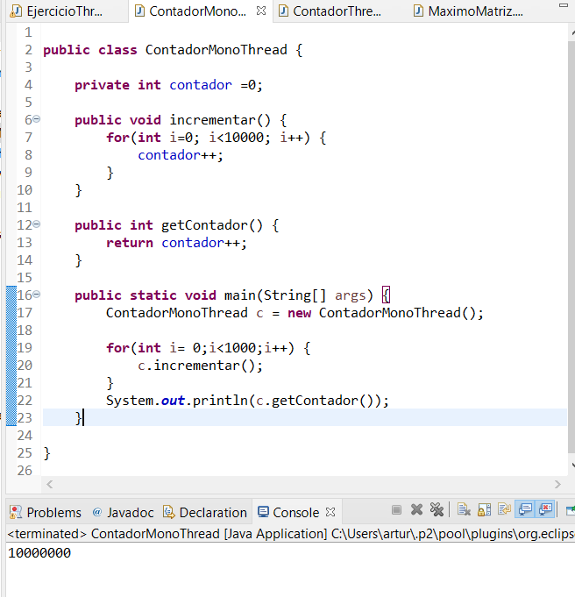

1. ¿Al ejecutar el programa, el resultado corresponde al valor esperado? Explique

No, para este caso no se imprime el valor esperado, de hecho, para cada ejecución del programa se imprime un valor diferente, aunque siempre los resultados se encuentran muy cerca del valor obtenido.

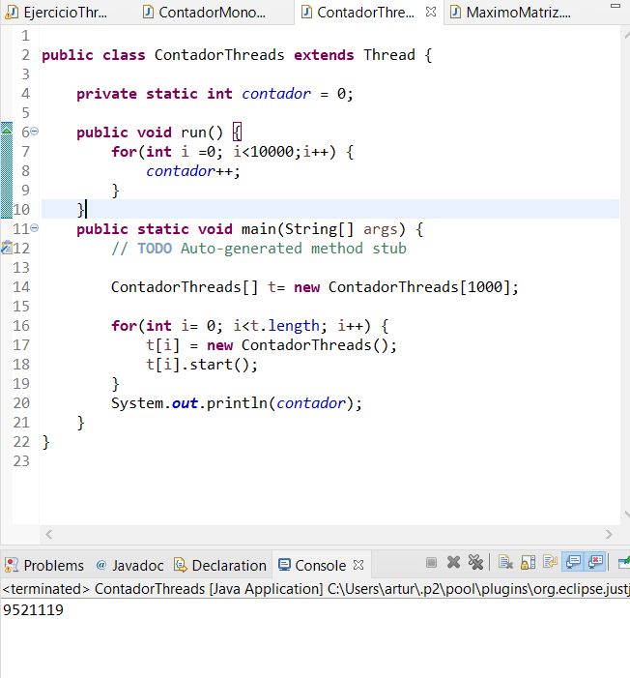

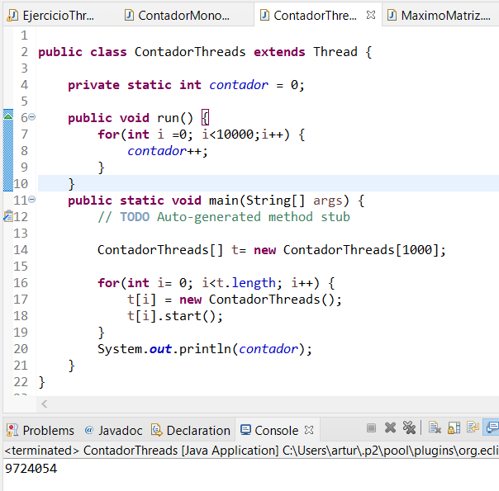

1. Ejecute cinco veces el programa y escriba el resultado obtenido en cada ejecución.

|  |  |
| --- | --- |
| **Ejecución** | **Valor obtenido** |
| 1 | 9521119 |
| 2 | 9724054 |
| 3 | 9782616 |
| 4 | 9916549 |
| 5 | 9748562 |

1. ¿Hay acceso concurrente a alguna variable compartida? Si es así, diga en dónde

Si, y esto es una posible respuesta a porqué no se está retornando el valor esperado. Esto debido a que la variable llamada ‘contador’ que es donde tenemos el registro, llega a sobrescribirse y no llega a sumar los valores exactamente las veces que se ejecutan.

1. Ejecute cinco veces el programa y escriba el resultado obtenido en cada ejecución.

|  |  |  |
| --- | --- | --- |
| **Ejecución** | **Valor obtenido** | **Valor Esperado** |
| 1 | 101044 | 101044 |
| 2 | 59745 | 60278 |
| 3 | 89743 | 95735 |
| 4 | 49079 | 76475 |
| 5 | 101798 | 101798 |

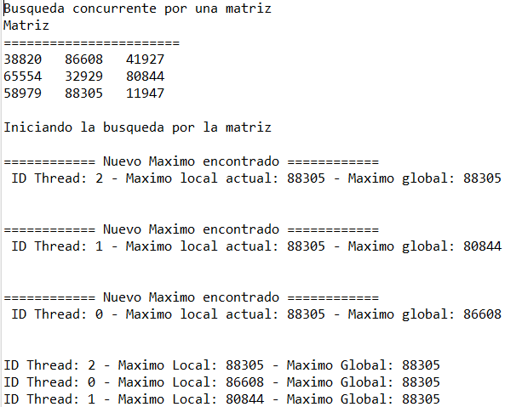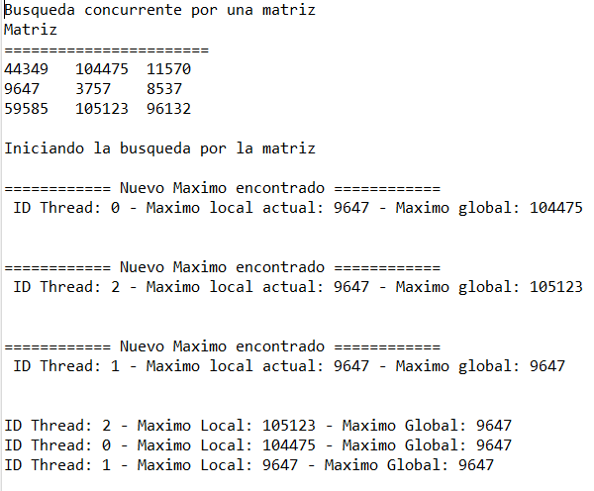

1. ¿Hay acceso concurrente a alguna variable compartida? Si es así, diga en dónde.

Si, hay un acceso concurrente de datos, este se encuentra en las variables que utilizamos para guardar el valor máximo, en este caso, las variables ‘mayor’ y ‘mayorFila’.

1. ¿Puede obtener alguna conclusión?

La conclusión se encuentra en resaltar la importancia de un buen manejo de la concurrencia y el análisis del uso compartido de datos, ya que, si estos no son usados de la manera correcta y no se verifica que no se sobrescriban variables, el programa muy probablemente no va a dar los resultados correctos y esperados.